Intelligent Information Management

Quick Reference guide
Διαδικασία 5.4
Γρήγορη διαδικασία υπογραφών

Πίνακας περιεχομένων
1. Εισαγωγή 3
2. Εισαγωγή εγγράφου 4
3. Αποστολή για υπογραφή 5
4. Ενημερώσεις υπογραφών 7

Εισαγωγή
Πλέον της διαδικασίας σχεδιασμού σειριακής ροής υπογραφών από το χρήστη
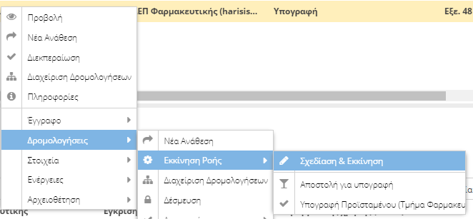

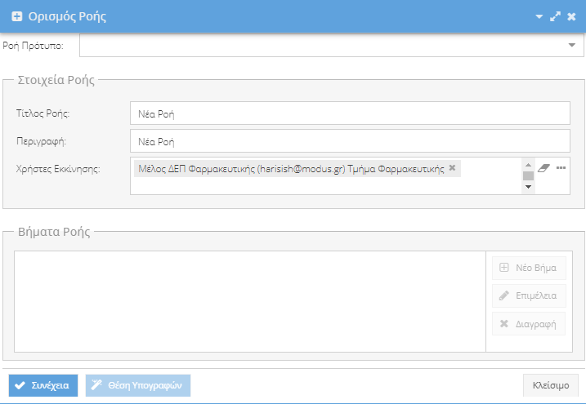
Δίνεται η δυνατότητα για γρήγορη εισαγωγή εγγράφου και επιλογή παραληπτών για υπογραφή σε λίγα βήματα, κάτι το οποίο είναι και το αντικείμενο του συγκεκριμένου οδηγού.

Εισαγωγή εγγράφου
O Χρήστης πιέζει το πλήκτρο επιλογής εγγράφου στο portlet εισαγωγής εγγράφων στην αρχική σελίδα
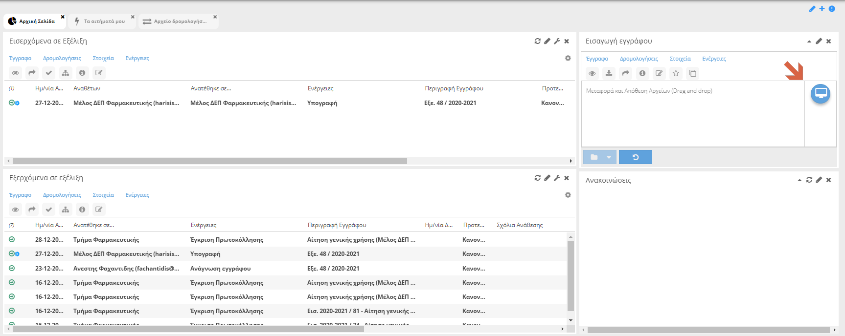

και επιλέγει το έγγραφο προς υπογραφή
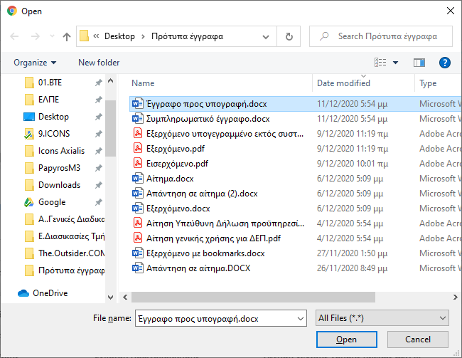
η το σύρει κατευθείαν το έγγραφο στο κέντρο του portlet.
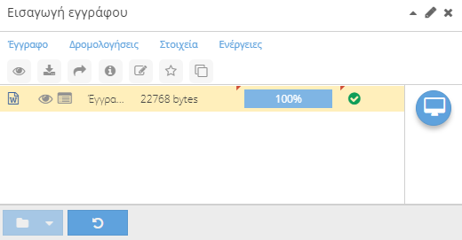

Αποστολή για υπογραφή
Για το έγγραφο το οποίο εισήχθη στο προηγούμενο βήμα ο χρήστης επιλέγει «Αποστολή για υπογραφή».
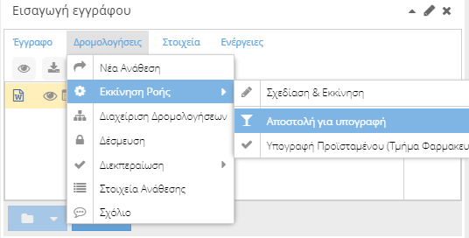
Εμφανίζεται το παράθυρο επιλογής χρηστών και πιέζει το σχετικό πλήκτρο επιλογής
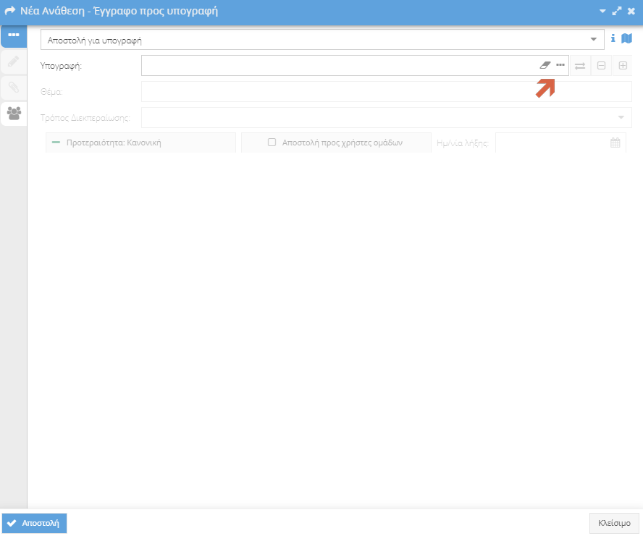
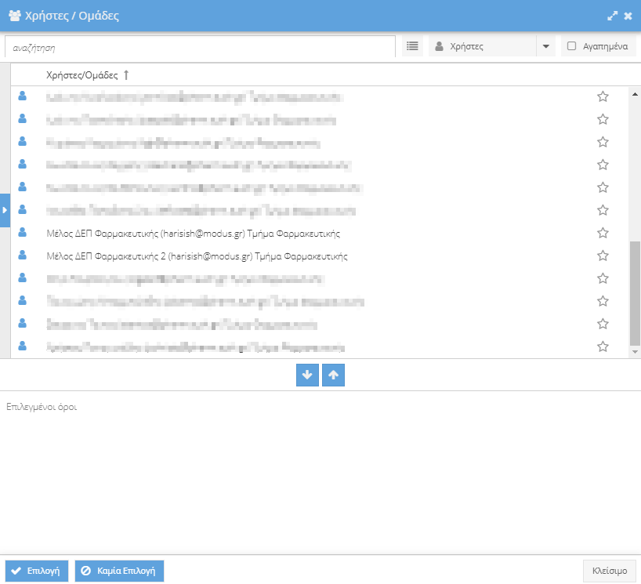

Η επιλέγει πληκτρολογώντας στο σχετικό πεδίο
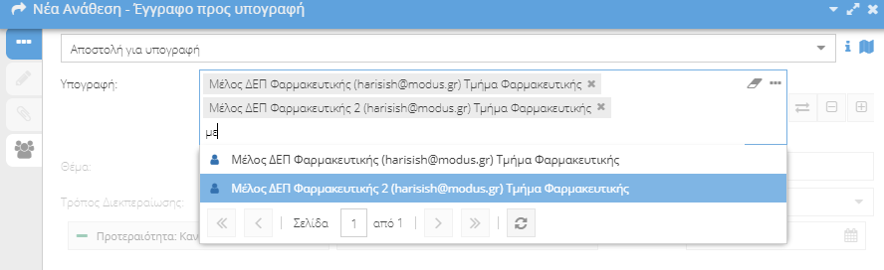
Και τέλος πιέζει το πλήκτρο .
Οι δρομολογήσεις για υπογραφή εμφανίζονται στα «εξερχόμενα σε εξέλιξη» στην αρχική σελίδα του χρήστη.
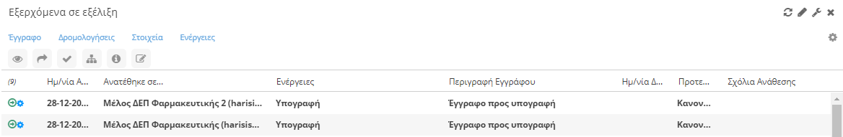

Ενημερώσεις υπογραφών
Για κάθε υπογραφή ο χρήστης θα λαμβάνει σχετική ειδοποίηση με κατάλληλο μήνυμα ηλεκτρονικού ταχυδρομείου.
